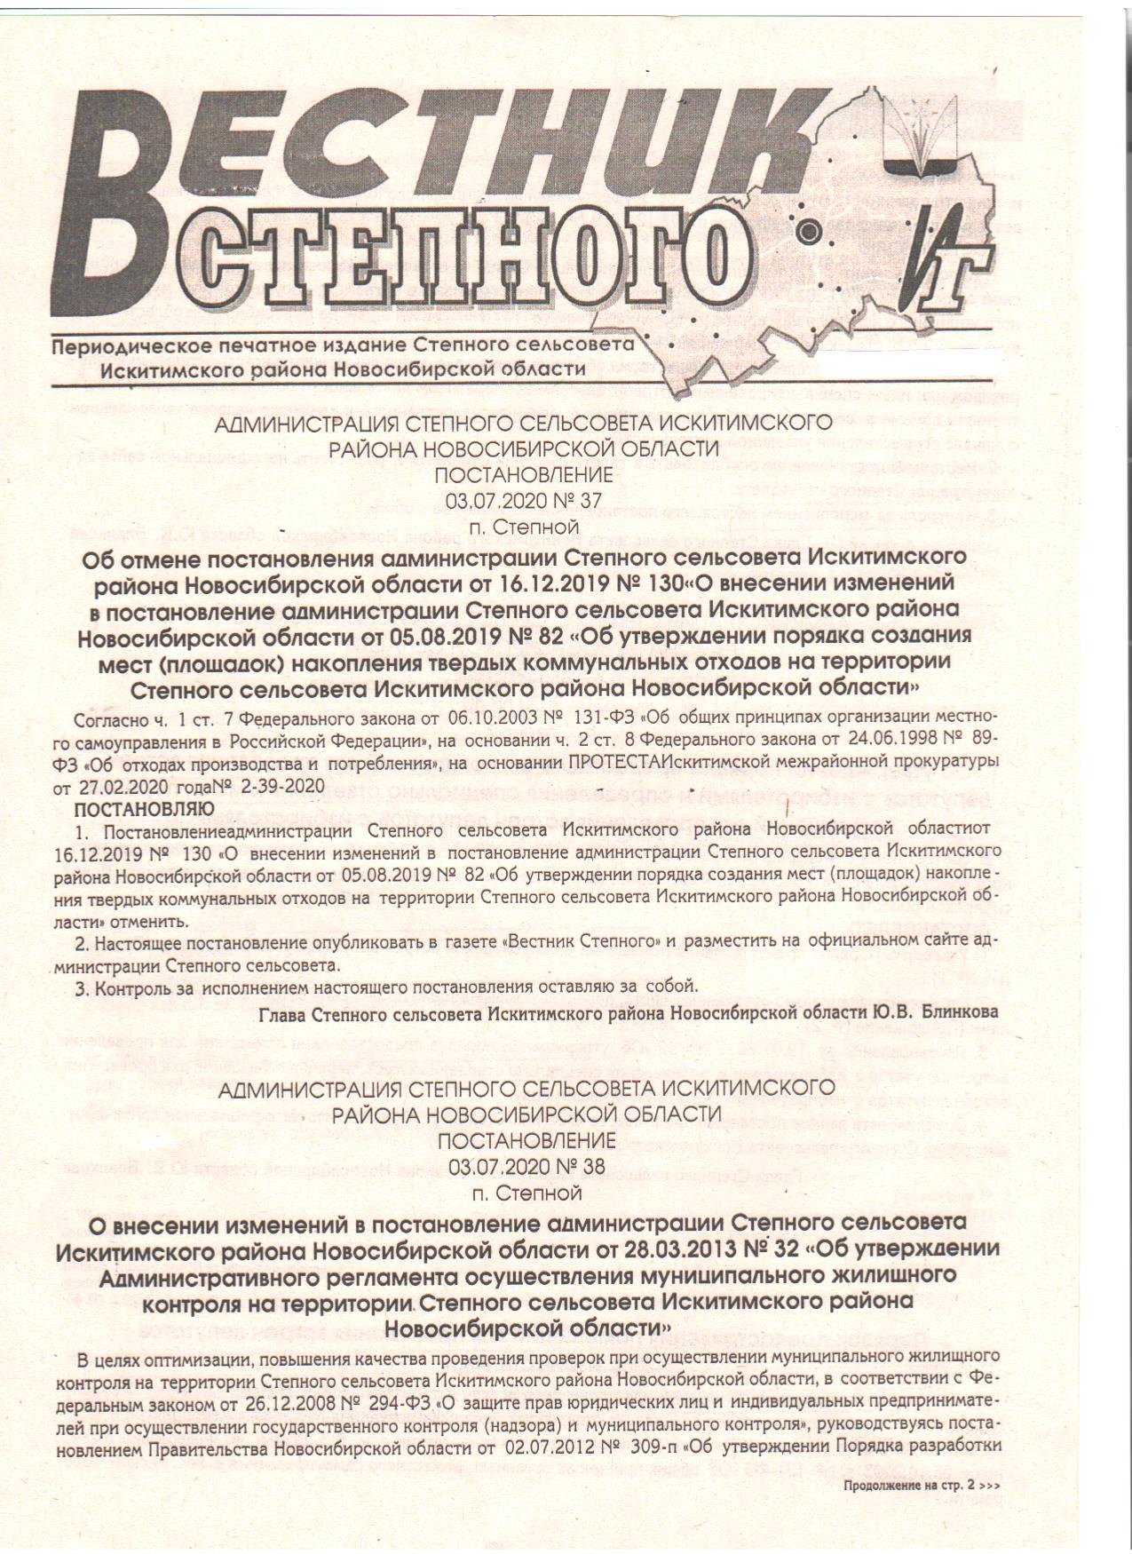
«Вестник Степного» № 04 от 10 марта 2026 года

АДМИНИСТРАЦИЯ СТЕПНОГО СЕЛЬСОВЕТА ИСКИТИМСКОГО РАЙОНА НОВОСИБИРСКОЙ ОБЛАСТИ

П О С Т А Н О В Л Е Н И Е
10.03.2026 № 8
п. Степной
О внесении изменении в постановление от 14.11.2024 № 50 «Об утверждении муниципальной программы безопасности дорожного движения в
населенных пунктах Степного сельсовета Искитимского района
Новосибирской области»

В соответствии с Федеральный закон от 10.12.1995 № 193-ФЗ "О безопасности дорожного движения", Федеральным законом от 06.10.2003 № 131-ФЗ «Об общих принципах организации местного самоуправления в Российской Федерации» в целях создания и обеспечения необходимых условий для безопасности дорожного движения в населенных пунктов на территории Степного сельсовета Искитимского района Новосибирской области
ПОСТАНОВЛЯЮ
В постановление от 14.11.2024 № 50 «Об утверждении муниципальной программы безопасности дорожного движения в населенных пунктах Степного сельсовета Искитимского района Новосибирской области» (в редакции от 06.11.2025 № 92), внести изменения:
1. Муниципальную программу «Дорожное хозяйство. Безопасность дорожного движения в населенных пунктах Степного сельсовета Искитимского района Новосибирской области» (приложение № 1) читать в новой редакции.
2. Контроль за выполнением настоящего постановления возложить на заместителя главы администрации Степного сельсовета Искитимского района Новосибирской области.
3. Настоящее постановление разместить на официальном сайте администрации Степного сельсовета Искитимского района Новосибирской области.

Глава Степного сельсовета
Искитимского района Новосибирской области М.А. Крещенко

Приложение № 1
к постановлению администрации
Степного сельсовета Искитимского района
Новосибирской области
от 10.03.2026 № 8

Муниципальная программа «Дорожное хозяйство. Безопасность дорожного движения в населенных пунктах Степного сельсовета Искитимского района Новосибирской области

Паспорт Программы

Наименование Программы | - Дорожное хозяйство.Безопасность дорожного движения в населенных пунктах Степного сельсовета Искитимского района Новосибирской области
Основание для разработки | - Федеральный закон от 10.12.1995 № 193-ФЗ "О безопасности дорожного движения", Федеральный закон № 257-ФЗ (в ред. от 28.11.2011г) «Об автомобильных дорогах и об автомобильной деятельности» Постановление Губернатора Новосибирской области № 343 от 03.09.2007года «О дополнительных мерах по повышению безопасности дорожного движения на территории Новосибирской области.
Заказчики Программы | - администрация Степного сельсовета Искитимского района Новосибирской области
Основные разработчики программы | - администрация Степного сельсовета Искитимского района Новосибирской области
Нормативно-правовая основа | - Федеральный закон № 257-ФЗ (в ред. от 28.11.2011г) «Об автомобильных дорогах и об автомобильной деятельности»,  - Федеральный закон от 10.12.1995 N193-ФЗ "О безопасности дорожного движения",  - Федеральный закон № 131-ФЗ «Об общих принципах организации местного самоуправления в Российской Федерации»  -Устав Степного сельсовета.
Цель Программы | - Обеспечение охраны жизни, здоровья граждан, их имущества, гарантии их законных прав на безопасные  условия движения на автомобильных дорогах местного значения.
Срок реализации Программы | - 2025 – 2028 годы.
Исполнители мероприятий Программы | - администрация Степного сельсовета Искитимского района Новосибирской области
Координатор Программы | - Районная КБДД. отдел ДН полиции по Искитимскому району.
Основные мероприятия Программы | - ямочный ремонт асфальтовых дорог в населённых пунктах: д. Бородавкино, п. Степной;  - приведение в соответствие с согласованными схемами организации дорожного движения сети дорожных знаков;  - организация дорожного движения и оборудование пешеходных переходов в непосредственной близости от образовательных учреждений п.Степной;  - содержание улично-дорожной сети;  - мероприятия по обеспечению безопасности и бесперебойного движения по автомобильным дорогам общего пользования местного значения.
Финансирование Программы | - Финансирование Программы осуществляется в пределах выделенных ассигнований на безопасность дорожного движения из местного и районного бюджета, ВСЕГО: 9 859,1 тыс. руб.
Ожидаемые результаты реализации подпрограммы | - Снижение уровня аварийности на автомобильных дорогах населенных пунктов и сокращение на 10 - 20% числа ДТП на 100ед. транспорта.
Система организации контроля за исполнением Программы | - Контроль за реализацией Программы осуществляет в установленном порядке районная КБДД и отдел ДН полиции по Искитимскому району, заказчик Программы.

Введение
Муниципальная программа «Дорожное хозяйство. Безопасность дорожного движения в населенных пунктах Степного сельсовета Искитимского района Новосибирской области» (далее - Программа) разработана в целях реализации полномочий органов местного самоуправления, предусмотренных Уставом поселения по созданию условий для предоставления транспортных услуг населению и организации транспортного обслуживания населения в границах населенных пунктов поселения, руководствуясь Федеральным законом от 06.10.2006г. «Об общих принципах организации местного самоуправления в Российской Федерации» №131-ФЗ и Федеральным законом от 10.12.1995 №196-ФЗ "О безопасности дорожного движения", Федеральным законом №257-ФЗ (в ред. от 28.11.2011г) «Об автомобильных дорогах и об автомобильной деятельности»,
Увеличение парка транспортных средств и их технических характеристик (маневренности, скорости движения), усложнение характера дорожного движения, снижение объема и темпов строительства и реконструкции дорог, несоответствие уровня их обустройства и сервисного обслуживания современным требованиям, неудовлетворительная работа служб эксплуатации дорог привели к значительному ухудшению условий движения.
В соответствии с ч.4 ст. 6 Федерального закона №196-ФЗ - Полномочия органов местного самоуправления в области обеспечения безопасности дорожного движения являются расходными обязательствами муниципальных образований.

Концептуальное обоснование Программы
по обеспечению безопасности дорожного движения
в Степном сельсовете на 2025 - 2028г.г.
Несоответствие уровня обустройства местных автомобильных дорог населенных пунктов поселения современным требованиям и увеличение транспортного потока на автомобильных дорогах. Необходимо:
-ямочный ремонт асфальтовых дорог в населённых пунктах: д. Бородавкино, п. Степной;
-приведение в соответствие с согласованными схемами организации дорожного движения сети дорожных знаков;
- мероприятия по обеспечению безопасности и бесперебойного движения по автомобильным дорогам общего пользования местного значения;
- содержание улично-дорожной сети Степного сельсовета.

Цель муниципальной Программы
по обеспечению безопасности дорожного движения
в Степном сельсовете на 2025 - 2028г.г.
создание условий безопасности движения его участникам на автомобильных дорогах населенных пунктов, обеспечение охраны жизни, здоровья граждан и их имущества, снижение аварийности.
Задачи:
- строительство дорожного полотна улиц с твёрдым покрытием;
- увеличение объемов ямочного ремонта дорожных полотен улиц;
- содержание улично-дорожной сети;
- приведение в соответствие с согласованными схемами организации дорожного движения сети дорожных знаков;
- строительство щебёночных дорог в населённых пунктах Степного сельсовета
- мероприятия по обеспечению безопасности и бесперебойного движения по автомобильным дорогам общего пользования местного значения.
Финансирование Программы
Финансирование Программы осуществляется в пределах выделенных ассигнований отделов и управлений администрации муниципального образования из местного бюджета.
Общий объем финансирования Программы составляет 9 859,1 тыс. руб.:
2025 год- 3 430,1 тыс.руб.;
2026 год- 1 769,0 тыс.руб.;
2027 год- 2 309,0 тыс.руб.;
2028 год- 2 351,0 тыс.руб.
Сроки реализации
Программа предполагает период реализации с 2025 года по 2028 год и предусматривает подведение промежуточных итогов.
Ожидаемые результаты выполнения Программы
В результате реализации Программы ожидается существенное снижение аварий и ДТП на дорогах населенных пунктов. Будут улучшены условия движения на дорогах и улицах. Реализация Программы положительно скажется на обеспечении дорожного движения на местных автомобильных дорогах в населенных пунктах Степного сельсовета.
Порядок контроля реализации Программы
Общий контроль реализации Программы осуществляет администрация Степного сельсовета.
Текущий контроль выполнения Программы обеспечивает координатор Программы - районная КБДД (председатель комиссии) и отдел ДН полиции по Искитимскому району.
Нормативно-правовая основа принятия Программы
1. Федеральный закон №257-ФЗ (в ред. от 28.11.2011г) «Об автомобильных дорогах и об автомобильной деятельности»,
2. Федеральный закон от 10.12.1995 №196-ФЗ "О безопасности дорожного движения".
3. Федеральный закон №131-ФЗ от 06.10.2006г «Об общих принципах организации местного самоуправления в Российской Федерации».
4.Устав Степного сельсовета.

План мероприятий программы «Дорожное хозяйство. Безопасность дорожного движения в населенных пунктах Степного сельсовета
Искитимского района Новосибирской области на 2025-2028годы»
№ п/п | Наименование мероприятия, населенный пункт, адрес. | Технические мероприятия |  | Линейный объект  км |  |  | Финансовые потребности, всего  (тыс. руб.) |  |  |  | Реализация мероприятий по годам
 |  |  |  |  |  | 2025 | 2026 | 2027 | 2028 | 2025 | 2026 | 2027 | 2028
1. |  |  |  |  | Содержание автомобильных дорог
1.1 | п. Степной,  п. Березовка,  п. Октябрьский,  п. Раздольный,  д. Бородавкино | Замена дорожных знаков |  |  |  | 0,0 | 0,0 | 100,0 | 100,0 | 0,0 | 0,0 | 100,0 | 100,0
1.2 | п. Степной,  п. Березовка,  п. Октябрьский,  п. Раздольный,  д. Бородавкино | Содержание улично-дорожной сети |  | 20,7 |  | 3430.1 | 1769,0 | 2209,0 | 2251,0 | 3161,6 | 1769,0 | 2209,0 | 2251,0
2. |  |  |  |  | Финансовое обеспечение Программы
Всего инвестиций за период, в т.ч.
Средства местного бюджета |  |  |  |  |  | 3430.1 | 1769,0 | 2309,0 | 2351,0 | 3161,6 | 1769,0 | 2309,0 | 2351,0

ПЕЧНОЕ ОТОПЛЕНИЕ
Перед началом отопительного сезона руководители организации и физические лица организуют проведение проверок и ремонт печей, котельных, теплогенераторных, калориферных установок и каминов, а также других отопительных приборов и систем.
Запрещается эксплуатировать печи и другие отопительные приборы без противопожарных разделок (отступок) от конструкций из горючих материалов, предтопочных листов, изготовленных из негорючего материала размером не менее 0,5 x 0,7 метра (на деревянном или другом полу из горючих материалов), а также при наличии прогаров и повреждений в разделках, наружных поверхностях печи, дымовых трубах, дымовых каналах и предтопочных листах.
При обнаружении на примыкающих строительных конструкциях, выполненных из древесины или других горючих материалов, признаков термического повреждения (потемнение, обугливание, оплавление) эксплуатация печи прекращается. При этом поверхность поврежденной конструкции должна быть теплоизолирована либо увеличена величина разделки (отступки).
Неисправные печи и другие отопительные приборы к эксплуатации не допускаются.
При эксплуатации печного отопления запрещается:
а) оставлять без присмотра печи, которые топятся, а также поручать надзор за ними детям;
б) располагать топливо, другие горючие вещества и материалы на предтопочном листе;
в) применять для розжига печей бензин, керосин, дизельное топливо и другие легковоспламеняющиеся и горючие жидкости;
г) топить углем, коксом и газом печи, не предназначенные для этих видов топлива;
д) производить топку печей во время проведения в помещениях собраний и других массовых мероприятий;
е) использовать вентиляционные и газовые каналы в качестве дымоходов;
ж) перекаливать печи.
Зола и шлак, выгребаемые из топок, должны быть залиты водой и удалены в специально отведенное для них место.
Товары, стеллажи, витрины, прилавки, шкафы, горючие материалы и другое оборудование, изготовленные из горючих материалов, располагаются на расстоянии не менее 0,7 метра от печей, а от топочных отверстий - не менее 1,25 метра.
При эксплуатации действующих электроустановок запрещается:
а) эксплуатировать электропровода и кабели с видимыми нарушениями изоляции и со следами термического воздействия;
б) пользоваться розетками, рубильниками, другими электроустановочными изделиями с повреждениями;
в) эксплуатировать светильники со снятыми колпаками (рассеивателями), предусмотренными конструкцией, а также обертывать электролампы и светильники (с лампами накаливания) бумагой, тканью и другими горючими материалами;
г) пользоваться электрическими утюгами, электрическими плитками, электрическими чайниками и другими электронагревательными приборами, не имеющими устройств тепловой защиты, а также при отсутствии или неисправности терморегуляторов, предусмотренных их конструкцией;
д) использовать нестандартные (самодельные) электрические электронагревательные приборы и удлинители для питания электроприборов, а также использовать некалиброванные плавкие вставки или другие самодельные аппараты защиты от перегрузки и короткого замыкания;
е) размещать (складировать) в электрощитовых, а также ближе 1 метра от электрощитов, электродвигателей и пусковой аппаратуры горючие, легковоспламеняющиеся вещества и материалы;
ж) при проведении аварийных и других строительно-монтажных и реставрационных работ, а также при включении электроподогрева автотранспорта использовать временную электропроводку, включая удлинители, сетевые фильтры, не предназначенные по своим характеристикам для питания применяемых электроприборов;
з) прокладывать электрическую проводку по горючему основанию либо наносить (наклеивать) горючие материалы на электрическую проводку;
и) оставлять без присмотра включенными в электрическую сеть электронагревательные приборы, а также другие бытовые электроприборы, в том числе находящиеся в режиме ожидания, за исключением электроприборов, которые могут и (или) должны находиться в круглосуточном режиме работы в соответствии с технической документацией изготовителя.
Не доверяйте производить установку, монтаж, ремонт электрооборудования и печного отопления случайным людям, не имеющим для данного вида деятельности специального разрешения.

Чтобы обезопасить себя и своих близких предлагаем Вам задуматься об установке в своем жилом помещении автономного дымового пожарного извещателя. Извещатель обнаруживает задымление на ранней стадии и при срабатывании выдает пронзительный звуковой сигнал, который способен разбудить даже хорошо выпившего человека.

При обнаружении пожара или признаков горения (задымление, запах гари, повышение температуры и т.п.) немедленно сообщить в пожарную охрану по телефону «01» с сотового «101, 112»

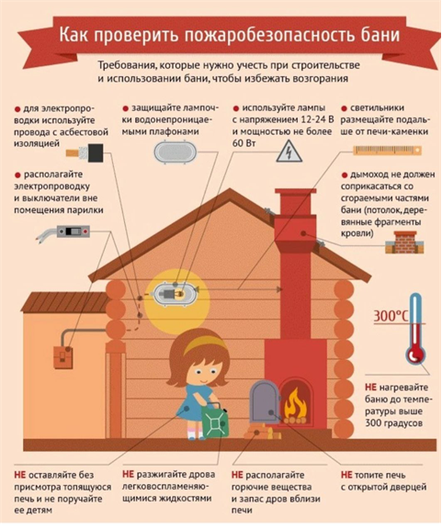

Помните!!!
Вышеперечисленные мероприятия – выдержки из правил противопожарного режима в Российской Федерации, за нарушения которых в соответствии с Российским законодательством, на основании ст. 20.4 кодекса Российской Федерации об административных правонарушениях, наступает административная ответственность, при этом виновные лица могут подвергнуться штрафу в размере:
- Граждане от 5000 до 50 000 рублей;
- Должностные лица от 20 000 до 100 000 рублей;
- Индивидуальные предприниматели от 40 000 до 100 000 рублей;
- Юридические лица от 300 000 до 2 000 000 рублей
А за те же нарушения, которые привели к тяжким последствиям (гибель, травмы) наступает уголовная ответственность, за что УК РФ предусматривается лишение свободы.
При возникновении пожара немедленно сообщите о нем в пожарную охрану по телефону 01 или по сотовому телефону 101, 112.

Угарный газ (окись углерода СО) – продукт неполного сгорания органических веществ, высокотоксичный газ, без цвета, часто имеющий запах гари. Отравление может произойти при работе бензиновых двигателей, сгорании природного газа, при пожаре и т.д. Чаще всего смерть наступает в результате отравления угарным газом в закрытых помещениях с плохой вентиляцией. Отравление может быть постепенным или молниеносным. Это зависит от концентрации газа в воздухе, длительности его воздействия и индивидуальной чувствительности человека.
Профилактика отравлений угарным газом
1. Проветривайте помещения, внимательно относитесь к использованию газовых, керосиновых горелок, газовых плит. 2.Регулярно проверяйте состояние дымоходов.
Первая помощь пострадавшим 1.Вынести на свежий воздух и положить на спину горизонтально. 2.При любой погоде расстегнуть одежду и открыть грудную клетку.
Если пострадавший не приходит в себя 1.Любым способом вызвать раздражение в носу (пером, веточкой, табаком, горчицей, перцем, нашатырем) – заставить потерпевшего чихать. 2.Полезно проводить растирание груди до появления дыхания (варежкой, шарфом и др.). 3.Провести искусственное дыхание. Направить пострадавшего в лечебное учреждение.
При обнаружении пожара или признаков горения (задымление, запах гари, повышение температуры и т.п.) немедленно сообщить в пожарную охрану по телефону «01» с сотового «101, 112»

ВС | Адрес учредителя: 633240, Новосибирская области,  Искитимский район, п.Степной, ул.Первомайская, 16  Тел./факс: 8(383-43)55-130

